PROGRAMACIÓN

Un algoritmo es una serie de pasos que tomamos para resolver un problema. Todos los algoritmos tienen unos requisitos obligatorios:

-Un algoritmo debe resolver el problema para el que fue formulado.

-Los algoritmos son independientes del ordenador.

-Los algoritmos deben ser finitos.

-Los algoritmos deben ser deterministas. Siempre produce los mismos resultados para los mismos datos de entrada, es decir, si se sigue un algoritmo dos veces, se debe obtener el mismo resultado cada vez.

-Todo algoritmo debe ser eficaz (debe resolver el problema), pero no todos son igualmente eficientes (no usan los mismos recursos para resolver el problema).

Elementos del algoritmo:

-Entrada. Los datos iniciales posee el algoritmo antes de ejecutarse.

Proceso.

Diagrama: el rombo es para una pregunta (símbolo de decisión), que puede ser sí o no. Por ejemplo: ¿huevo frito o no (hervido?

LENGUAJES DE PROGRAMACIÓN

Conjunto de instrucciones que permite a las personas comunicarse con los ordenadores.

Lenguaje máquina: lenguaje entendido directamente por el procesador.

Lenguaje ensamblador: intenta simplificar el lenguaje máquina.

Lenguaje de alto nivel: usa lenguaje natural humano en inglés que permite a la persona comunicarse con el ordenador con facilidad.

Lenguaje de bajo nivel: más cerca de la máquina que de la lengua normal.

TIPOS

Declarativos: ya existen las funciones y no se hace línea a línea.

Imperativo: línea a línea, instrucción a instrucción (secuencial). Muchas cosas se repetían dentro del código.

Al programar en Java, el código de guardará en una extensión “.java”. Tras compilarlo, se pasa a un archivo “.class” (Java Bytecode) que no termina de ser lenguaje máquina todavía, pero hacer de intermediario. A partir de ahí sí lo pasa a lenguaje máquina para que el ordenador lo entienda.

Java Runtime Environment (JRE): máquina virtual de java (JVM) + librerías.
JDK: máquina virtual, compilador… todas las herramientas juntas.

Java funciona por bloques de llaves, que indican que dentro hay algo que se va a programar.

Todos los archivos en Java son clases. Creo un archivo, que es una clase. Por ejemplo:

public class Ejemplo {

public static void main (String [ ] arg) {

System.out.println("Hola mundo");

}

}

Todos los proyectos de este año los haremos en “Java with Ant” para evitar problemas de dependencias. Todas las clases se escriben con mayúsculas.

Para crear una clase nueva dentro de un proyecto: clic derecho en el nombre de la carpeta → new → other → file type → Java main class.

Entornos de desarrollo integrado PREGUNTA DE EXAMEN

¡Definición de un IDE y sus componentes!

Los IDE incorporan los siguientes componentes:

Editores de texto: Para poder escribir el código fuente.

Ciclo de vida del software

Análisis → diseño → (...)
(resumir de los PDF)

21/09/2026

Tipos de datos básicos → numéricos, alfanuméricos y booleanos. Los datos básicos son lo más elemental que hay, no se pueden dividir más.

¿QUÉ ES UNA VARIABLE?

Es algo que varía a lo largo del programa, puede cambiar de valor. Es un contenedor con nombre al que se le puede asignar un valor.

Para crear una variable, en Java es siempre igual: “tipo de dato + nombreVariable = valor de la variable;”. Los tipos de datos pueden ser (int, double, char, boolean…). Los nombres de variables no pueden empezar por números ni caracteres especiales, así como tampoco pueden llamarse igual que el tipo de dato (no se puede hacer “int int = 5;”, por ejemplo). Una vez declarada una variable, no hace falta volverla a declarar, basta con invocar a la variable mediante su nombre y asignarle el nuevo valor (int numero = 5). No asignarle un valor a int le dará un valor 0 de forma automática a esa variable.

Se pueden declarar dos variables en la misma línea siempre y cuando sean del mismo tipo, por ejemplo: “int numero = 5, numero2 = 10;”. Como se puede apreciar, no hace falta volver a declarar int para este caso.

Tipos de datos numéricos: enteros y reales. Los reales son los que tienen decimales y los enteros no.

Enteros: byte → short → int → long (están ordenados de menor a mayor). int es la variable por defecto en este caso.

Al declarar un int, Java reserva un espacio en la memoria que puede quedar desaprovechado. Por ello, si sabemos que el rango en que se va a mover esa variable es pequeño (de -128 a 127, por ejemplo), podemos crear una variable de tipo byte, el cual ocupa 1 solo byte de memoria.

Real: float → double. double es la variable por defecto en este caso. En el caso de float, se debe especificar una “f” al final del valor asignado. Por ejemplo: “float num6 = 3.48f;”.

Para representar divisiones de números enteros, podemos crear una variable donde guardar el resultado de la operación. Sin embargo, para evitar que Java dibuje un número entero, hay que especificar que esa operación es un double o multiplicarlo por 1.0. Por ejemplo: “double res = (double) a/b” o también “double res = 1.0 * a/b”.

“/* (texto) */” con esto puedes comentar un párrafo entero, no solo una línea (//).

Con respecto a los valores alfanuméricos, podemos encontrar el “char”, que es el tipo de dato alfanumérico más básico que hay. El string, debido a que es una cadena de caracteres, no puede considerarse como un dato básico. En las variables char, no se pone entre comillas dobles, sino entre comillas simples. Por ejemplo: “char letra = ‘a’;”.

Los valores lógicos son los boolean y guardan verdadero o falso.

- ! equivale a NO

- && equivale a and

- || equivale a or

El operador && solo dará por true una declaración si ambas variables son verdaderas. Por eso, si una de ellos es falso, como ocurre en el ejercicio de OperadoresLógicos.java.

Con el operador ||, basta con que una de las condiciones sea verdadera para que devuelva true.

OPERADORES RELACIONALES

Sirven para comparar valores.

a > b (a es mayor que b)

a < b (a es menor que b)

a == b (a es igual que b) (no confundir con un solo “=”, que sirve para asignar un valor y NO para comparar).

a >= b (a es mayor o igual que b)

----------------------------------------------

CLASE 2 - 22/09/2026

byte → short → char – int → long → float → double

Casting explícito: al pasar de double a int, tienes que indicarle a Java que asumes el riesgo de perder precisión en el proceso y se le especifica entre paréntesis. Por ejemplo:

double numReal = 5.3;
int num = (int) numReal;

El implícito, sin embargo, se hace solo, porque sí permite pasar de int a double con normalidad:

int num = 5;

double numReal = num; (numReal valdrá 5.0 sin necesidad de especificar los paréntesis).

TEMA 3 - CONDICIONAL IF

if ( expresión ) {

código

}

Este código no funciona:

if (a > 2) {
int b = 0;
System.out.println("Hola");

}

System.out.println(a + "..." + b);

Esto es porque la variable "b" se queda dentro del if, por lo que Java no sabrá a qué variable se refiere el código cuando se invoca a "b" en el último sout (el que está fuera de la llave del if). Para remediarlo, habría que declarar la variable "b" antes de entrar en el if.

Estructura del switch

Es una estructura análoga con los if. Se recomienda usar si se tienen más de dos if. La estructura es:

switch (expresión a evaluar) {

case 'L', 'l':
System.out.println("lunes");
break;
case 'M', 'm':

}

No se puede usar ni float ni double en la versión tradicional de switch. El break hace que, cuando se cumple la función, pase a la siguiente llave o fragmento de código. Cumple la función y se va.

Los switch se usan cuando los datos son claros o se conocen de antemano.

Introducir unas edades, hacer la suma de las mismas, calcular la media de edad y nos va a dar el número de alumnos mayores de edad. Al poner cualquier número negativo, sale “suma de edades = 48, media de edad = 48/3, número de mayores de edad= 2”:

CARA O CRUZ

Mensaje de bienvenida. Tenemos un menú a partir de ahí “1 = jugar; 2 = ajustes y 3 = salir”. El menú se seguirá repitiendo hasta que el usuario elija “3”. 3 = imprime “saliendo” y sale del bucle. 2 = imprime “ajustando” y sigue el bucle.

Si pulsa 1: jugar. El usuario introduce ‘c’ o ‘x’. Se puede contemplar ‘C’ o ‘X’ también para más puntos. Si el usuario pone una letra que no sea una de esas dos, se le repite el mensaje.

Internamente, la máquina saca cara o cruz. Si el usuario saca la misma cara que la máquina, pierde el usuario. Si son distintas, el usuario gana.

Do While

Conviene usarlo cuando va a ejecutar el código, al menos, una vez. “Haz esto mientras X no sea Y”.

Vamos a introducir un número entre el 1 y el 10. Si el número no es entre el 1 y el 10, se fuerza hasta que el usuario escriba un número apropiado. Se debe imprimir por consola la tabla de multiplicar del número elegido en un bucle (8 x 1 = 8; 8 x 2 = 16…).

Usuario introduce nº de bolas totales. Hay que asegurarse de que sean más de 6.

Jugador puede sacar 1 o 2 o 3 bolas del total. El usuario decide la cantidad. Y se muestra la resta.

La máquina juega y va a sacar de forma aleatoria 1, 2 o tres pelotas. La máquina ha sacado solo 1.

El juego acaba cuando no hay bolas y gana el último en sacar las bolas.

BUCLE FOR

Se usa For cuando se conoce el número de vueltas que va a dar el bucle. Se compone de “una variable; una condición; contador”.

BREAK y CONTINUE

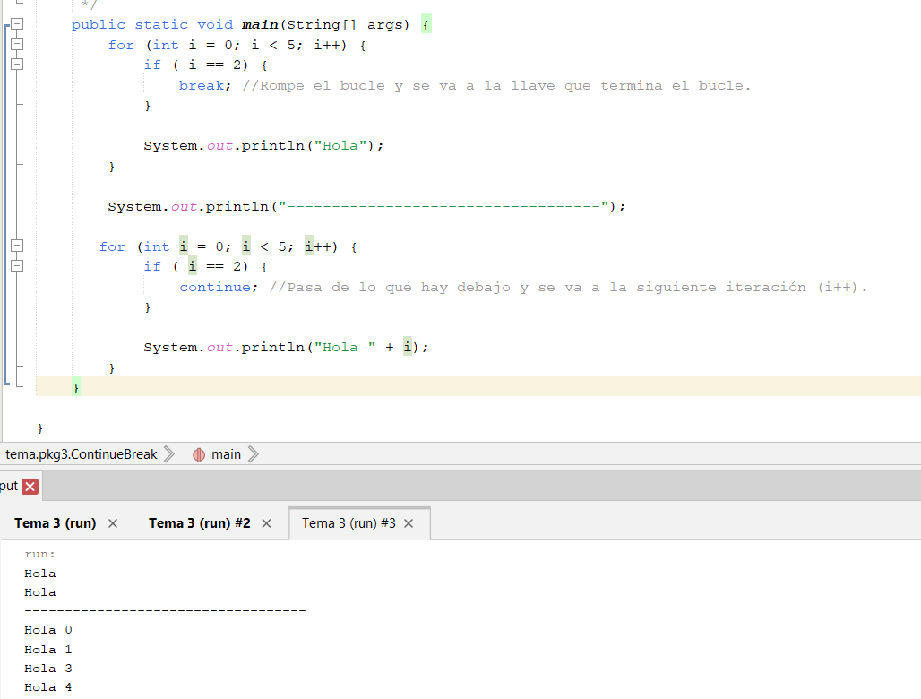

Arrays.toString

Mirar el ejercicio ArrayParImpar para ver la teoría.

Arrays.sort(numeros);

Esto ordena los números.

SIMULACRO

Ejercicio 1: Científico parque jurásico: Manipulación de hebras de ADN.
- Inicialización y Visualización de Hebras (2 Puntos)
Declara e inicializa cuatro arrays estáticos de char de la misma longitud (16 elementos) para simular las hebras de ADN, compuestas por las bases Adenina (A), Timina (T), Guanina (G) y Citosina (C). Para los tres primeros arrays, utiliza bucle for para que se generen de cuatro en cuatro (hebra1: AAAATTTTGGGGCCCC, hebra2:TTTTAAAAGGGGCCCC, y hebra 3:GGGGCCCCTTTTAAAA) y el último array de forma completamente aleatoria (GGGGCCCCTTTTAAAA).
Visualización: Muestra el contenido de las cuatro hebras en la consola, una por línea.
- Inversión de Hebra (2 Puntos)
Elige una de las hebras creadas (por ejemplo, la hebra 2).
- Proceso: Crea una nueva hebra, hebra 5, que contenga los elementos de de la hebra 2 en orden inverso. (NOOOOO mostrarlo invertido la hebra 2, crear un array nuevo llamado hebra 5).
- Visualización: Muestra la hebra original (hebra 2) y la hebra invertida (hebra 5) para verificar la operación.

- Contar las Bases Específicas (2 Puntos)
Elige una hebra diferente (hebra 4).
- Proceso: Recorre la hebra y cuenta la frecuencia de las bases (A, T, G, C)
- Visualización: Muestra el número total de bases encontradas de la siguiente forma: A se repite 4, T se repite 2, G se repite 3, C se repite 7
- Unión de Hebras (2 Puntos)
Selecciona dos hebras diferentes (hebra1 y hebra4).
- Proceso: Crea una nueva hebra (llámala hebraUnida) que sea el resultado de concatenar los elementos de hebra 1 seguido de los elementos de hebra 2. La longitud de hebraUnida será la suma de las longitudes de las hebras originales.
- Visualización: Muestra la hebra resultante (hebraUnida).
MATRICES (BIDIMENSIONALES)

Los Arrays que vimos anteriormente eran unidimensionales. En los nuevos, definimos tanto filas, como columnas. Las matrices bidimensionales se construyen así → “int [][] matriz = new int [3][3];”. Gráficamente, esta sería su representación interna:

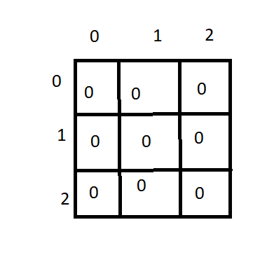

El primer corchete en “int [][] matriz = new int [1][2];” representa las filas, y el otro, las columnas.

EJERCICIO DEL LABERINTO: MÉTODOS

Se podría decir que los métodos habitan en su propio mundo. Los métodos pueden llevarse cosas del método principal, como puede ser la matriz "tablero". Es decir, si no se le pasa por parámetro el tablero, no se ve la variable del mundo principal (main). Los métodos se usan cuando se repite mucho código y evitar tener que reescribirlo de nuevo, así como para mejorar la legibilidad.

Diseño conceptual del laberinto:
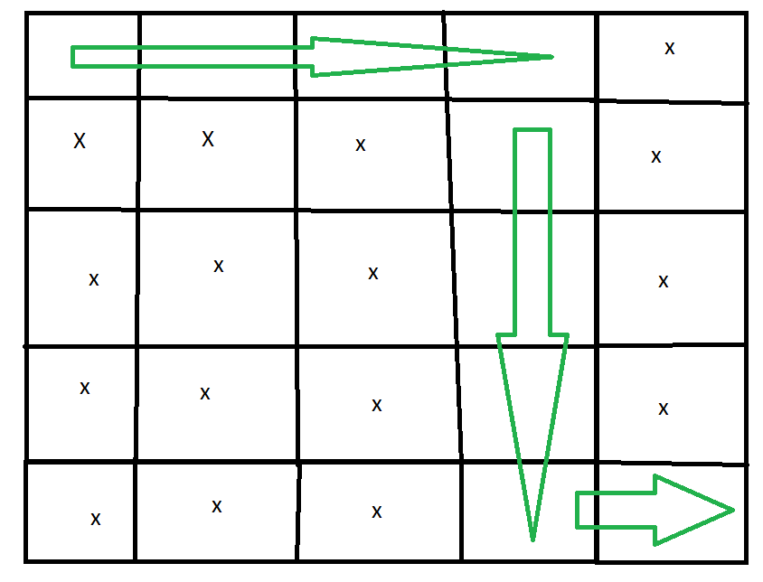

En el método main le estoy indicando que voy a sumar dos parámetros. Me los llevo al método y los puede sumar. Lo que se hace en el método, en el otro mundo, es un molde o fórmula genérica. Por eso, las variables que se encuentren dentro del parámetro se pueden llamar como quieran.

Esto es una función (no tiene "void"). Las funciones siempre devuelven un valor, además de hacer cosas. Los métodos hacen cosas, pero no devuelven ningún valor. El tipo de variable especificada entre "static" y el nombre de la función debe ser coincidir con el valor que se devolverá con "return".

El usuario te da un carácter. Mayúscula o minúscula, te dice si es vocal o consonante. La función se llamará esVocal.

